МИНИСТЕРСТВО ОБРАЗОВАНИЯ И НАУКИ РОССИЙСКОЙ ФЕДЕРАЦИИ
ВЛАДИВОСТОКСКИЙ ГОСУДАРСТВЕННЫЙ УНИВЕРСИТЕТ
ЭКОНОМИКИ И СЕРВИСА
ИНСТИТУТ ФИЗИЧЕСКОЙ КУЛЬТУРЫ И СПОРТА

ОТЧЕТ
ПО УЧЕБНОЙ ПРАКТИКЕ
по получению навыков исследовательской работы


Студент  гр. БПО-21-ФК1 | ________________________ | О.В. Скребцов
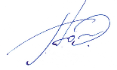
10.02.2022
Руководитель  к.пед.н., доцент | ________________________ | Ю.Э. Гудков
 | 12.02.2022

Владивосток 2022

 | МИНОБРНАУКИ РОССИИ
Федеральное государственное бюджетное образовательное учреждение
высшего образования
«Владивостокский государственный университет экономики и сервиса»
 | Кафедра физкультурно-оздоровительной и спортивной работы

Направление подготовки
44.03.01 Педагогическое образование
Профиль подготовки
Физическая культура

ЗАДАНИЕ
Учебная практика по получению навыков исследовательской работы

Студента Скребцов Олег Владимирович
группы БПО-21-ФК1

- Тема индивидуального задания на практику
«Плаванье и его воздействие на развитие опорно-двигательного аппарата у школьников 14-15 лет».
2. Задания на практику
- провести анализ литературных источников по теме индивидуального задания и составить рецензию на актуальную статью по проблематике исследования;
- проведение социологического опроса в форме анкетирования с целью выявления представления респондентов по проблеме исследования;
- проведение педагогического наблюдения и анализ урока по физической культуре в контексте выбранной темы исследования

3. Календарный план-график подготовки и оформления Отчета по учебной практике
№ | Выполняемые работы | Дата | Форма проведения | Кол.ч. | Отметка о выполнении
1. | Организационное собрание.  Инструктаж по технике безопасности | 10.02.22 | Аудитор-ное занятие | 2 | Выполнено
2. | Выбор темы индивидуального задания и согласование с руководителем | 12.02.22 | Само-стоятельная работа.  Консультация с руководителем | 8 | Выполнено
3. | Составление предварительного списка литературных и интернет источников | 19.02.22 | Консультация с руководителем в том числе на платформе Adobe Connect | 10 | Выполнено
4. | Разработка и представление руководителю темы индивидуального задания на практику | 26.02.22 |  | 10 | Выполнено
5. | Разработка и представление руководителю Титульного листа, Содержания и Введения к Отчету по учебной практике | 05.03.22 |  | 4 | Выполнено
6. | Разработка и представление руководителю Первого раздела Отчета | 19.03.22 |  | 20 | Выполнено
7. | Разработка и представление руководителю Второго раздела Отчета | 02.04.22 |  | 20 | Выполнено
8. | Разработка и представление руководителю Третьего раздела Отчета | 16.04.22 |  | 20 | Выполнено
9. | Разработка и представление руководителю актуального фрагмента курсовой работы | 30.04.22 |  | 20 | Выполнено
10. | Доработка Отчета в соответствии с замечаниями руководителя | 07.04.22 |  | 20 | Выполнено
11. | Доработка доклада и презентации для защиты Отчета | 14.04.22 |  | 8 | Выполнено
12. | Получение отзыва руководителя и предзащита Отчета на практическом занятии | 21.04.22 | Практическое занятие, в том числе на платформе Adobe Connect | 1 | Выполнено
13. | Защита Отчета | 21.04.22 | Практическое занятие, в том числе на платформе Adobe Connect | 1 | Выполнено

3. Основные источники информации, используемые для разработки темы
Гребенникова, Е.О. Педагогическая практика бакалавров: учебно-методическое пособие / Е.О. Гребенникова; под ред. Сизгановой Е.Ю. Москва: ФЛИНТА, 2015. 183 с. https://e.lanbook.com/book/72694
Медведева О.В. Учебная практика. Практика по получению первичных профессиональных умений и навыков, в том числе первичных умений и навыков научно-исследовательской деятельности: методические указания для обучающихся по направлению подготовки бакалавриата «Экономика» (профиль «Бухгалтерский учет, анализ и аудит»)/ Краснодар, Саратов: Южный институт менеджмента, Ай Пи Эр Медиа, 2018. 41 c. http://www.iprbookshop.ru/77964.html
Дополнительная литература
Алехин И.А. Технологии профессионально ориентированного обучения: учебное пособие/ И.А. Алехин М.: Российская таможенная академия, 2016. 156 c. http://www.iprbookshop.ru/69819.html
Воробьева Е.В. Педагогическая практика студентов по физическому воспитанию в общеобразовательных учреждениях: учебно-методическое пособие/ Воробьева Е.В., Григорьев А.А. Иркутск: Иркутский филиал Российского государственного университета физической культуры, спорта, молодёжи и туризма, 2010. 174 c. http://www.iprbookshop.ru/15700.html
Никитушкин В.Г. Основы научно-методической деятельности в области физической культуры и спорта [Электронный ресурс]: учебник/ Никитушкин В.Г.— Электрон. текстовые данные.— М: Советский спорт, 2013.— 280 c.— Режим доступа: http://www.iprbookshop.ru/16824.
Сайт для учителя по физической культуре
https://fiz-ra-ura.jimdofree.com/методичка/рабочие-программы/

4. Дата выдачи задания на практику ____10.02.22_____

5. Срок сдачи студентом готового отчета ______22.04.22______

Руководитель / Гудков Ю.Э. /

Задание принял(а) / Скребцов О.В. /

МИнобрнауки россии
Владивостокский государственный университет
экономики и сервиса
Институт физической культуры и спорта
Кафедра физкультурно-ОЗДОРОВИТЕЛЬНОЙ И спортивной работы

ОТЗЫВ РУКОВОДИТЕЛЯ

на отчет по Учебной практике по получению навыков исследовательской работы студена группы БПО-21-ФК1 Скребцов Олег Владимирович, направления подготовки 44.03.01 Педагогическое образование по профилю Физическая культура.
Руководитель учебной практики доцент кафедры физкультурно-оздоровительной и спортивной работы Ю.Э. Гудков.
Тема индивидуального задания: «Плаванье и его воздействие на развитие опорно-двигательного аппарата у школьников 14-15 лет».
В данном Отчете представлены результаты выполнения следующих заданий:
- анализ литературных источников по теме исследования;
- проведение социологического опроса в форме анкетирования по проблеме исследования;
- проведение педагогическое наблюдение и анализ урока по физической культуре по теме исследования.
Студен успешно и вовремя справился с решением общих задач по организации исследования, самостоятельно получил, обработал и представил результаты анализа литературных источников, социологического опроса и анализа педагогического наблюдения.
Студент в полной мере предоставил все требуемые материалы прохождения учебной практики с результатом на оценку – «Отлично».

Руководитель практики _________________ / Гудков Ю.Э. /

Содержание
Введение ………………………………………………………………..……………................8
Раздел 1. | Особенности влияния плаванья и его воздействие на развитие опорно-двигательного аппарата школьников 14-15 лет по результатам анализа литературных источников …….…………………………………………… 9
Раздел 2. | Представления респондентов социологического опроса по теме «Влияние плаванья на развитие опорно-двигательного аппарата» по результатам анкетирования ………………………………………………........................ 11
Раздел 3. | Педагогическая характеристика урока по физической культуре для  учащихся 9 класса по теме «Укрепление и коррекция осанки» по  результатам педагогического наблюдения ………………………………...14
Выводы …………………………………………………………………………………………18
Список литературы …………………………………………………………………..………..19
Приложения …………………………………………………………………………...……….20

Введение

Назначением учебной практики по получению навыков исследовательской работы является приобретение студентами компетенций позволяющей осуществлять поиск, критический анализ и синтез информации, применять системный подход для решения поставленных задач. Данная компетенция предполагает овладение обучающимися базовым методам исследовательской деятельности, а именно: способами работы с научно-методическими первоисточниками; социологическим опросом; и наблюдением; методами математической обработке результатов и их графической интерпретацией. Учебная практика является связующим звеном между теоретическими знаниями, полученными на дисциплинах учебного плана ОПОП и практической деятельностью по внедрению этих знаний в профессиональную деятельность на данном этапе формирования компетенции.
Итоговым документом, позволяющим квалифицировать качество и объем исследовательской работы, является «Отчет по учебной практике». В данном Отчете представлены результаты выполнения следующих заданий:
- анализ литературных источников по выбранной проблеме «Плаванье и его воздействие на развитие опорно-двигательного аппарата у школьников 14-15 лет»;
- проведение социологического опроса в форме анкетирования с целью выявления представления респондентов по теме «Влияние плаванья на развитие опорно-двигательного аппарата»;
- проведение педагогического наблюдения и анализ урока по физической культуре для учащихся 9 классов по теме «Укрепление и коррекция осанки»
Актуальность выбранной темы исследования заключается в том, что у детей данного возраста (14-15 лет) зачастую наблюдаются отклонения в развитии опорно-двигательного аппарата.
Проблема исследования существенное снижение показателей здоровья, физического
развития и двигательной подготовленности детей.
Цель определить влияние занятий плаванием на опорно-двигательный аппарат у школьников 14-15 лет.
Задачи исследования:
1) Особенности влияния плаванья и его воздействие на развитие опорно-двигательного аппарата школьников 14-15 лет по результатам анализа литературных источников.
2) Представление респондентов социологического опроса по проблеме «Влияние плаванья на развитие опорно-двигательного аппарата».
3) Педагогическая характеристика урока по физической культуре для учащихся 9 классов по теме «Укрепление и коррекция осанки»
Практическая значимость исследования: работа показывает возможность коррекции нарушений опорно-двигательного аппарата при помощи занятий плаванием.
Методы исследования:
1. Анализ литературных источников по теме «Плаванье и его воздействие на развитие опорно-двигательного аппарата у школьников 14-15 лет»
2. Социологический опрос в форме анкетирования по теме «Влияние плаванья на развитие опорно-двигательного аппарата»
3. Педагогическое наблюдение уроков у учащихся 9 класса «Укрепление и коррекция осанки».
Раздел 1 Особенности влияния плаванья и его воздействие на развитие опорно-двигательного аппарата школьников 14-15 лет по результатам анализа литературных источников

Для выполнения Задания по анализу литературных источников мы использовали электронные и библиотечные ресурсы: Электронно-библиотечная система издательства ЮРАЙТ; Научная электронная библиотека (НЭБ).
Целью анализа литературы являлось: теоретический анализ физического развития и двигательной подготовленности детей 14-15 лет средствами плаванья.
Задачи исследования:
1) провести анализ литературных источников по проблеме снижения показателей физического развития и двигательной подготовленности детей 14-15 лет;
2) составить рецензию на статью: «Значение занятий по плаванию в физическом развитии школьников» Изиланова А.А.
3) составить список литературных источников исследования существенного снижения показателей здоровья, физического развития и двигательной подготовленности детей 14-15 лет.
Для решения первой задачи нами были проанализированы источники по следующим тематическим направлениям «Формирования социально-значимых качеств средствами физического воспитания у школьников» – 2 источника; «Организация урочной деятельности по плаванью» – 2 источника; «Физические особенности школьников» – 1 источник)
Далее нами была проанализирована публикация по теме «Значение занятий по плаванию в физическом развитии школьников» содержание которой в большей мере соответствует проблеме «Плаванье и его воздействие на развитие опорно-двигательного аппарата у школьников 14-15 лет» и составлена Рецензия (Таблица 1).
Таблица 1 -«Значение занятий по плаванию в физическом развитии школьников»
Рецензия
на статью «Значение занятий по плаванию в физическом развитии школьников»

Автор: Изиланова А.А.
Рецензент
Студена группы БПО-21-ФК1
Скребцов Олег Владимирович
№ | Разделы | Характеристика и оценка
1 | Сведения об авторе статьи | Автор статьи Изилова А.А инструктор по физической культуре высшей квалифицированной категории г. Нижневартовск ХМАО-ЮГРА МБДОУ ДСКВ № 77 «Эрудит»
2 | Актуальность | Данная тема статьи актуальна, так как статистические данные свидетельствуют об ухудшении здоровья и физической подготовленности школьников. Из-за малоподвижного образа жизни физическая активность детей падает. В данной статье указана не только проблема, но и пути ее решения.
3 | Проблема | В современном мире у школьников наблюдается проблема снижения физической активности, автор описывает почему и как возникает проблема, также предлагает пути ее решения.
4 | Научная новизна | Новизна данной работы заключается в том, что автор в своей статье приводит сведения указывающие на проблему ухудшения физической активности, так же в пример приводит статистику, указывает пути ее решения.
5 | Методическая новизна | В данной статье автор указывает перечень возможных путей и способов противодействия снижению двигательной активности школьников, с помощью которой можно решить проблему.
6 | Качество используемой литературы | При написании данной работы были использованы научная и учебно-методическая литература разработанные научными деятелями.
7 | Репрезентативность фактов | В данной статье были представлены данные тестирования (графики и таблицы) с помощью, которых мы наглядно можем увидеть тенденцию снижения физической активности школьников.
8 | Обоснованность выводов | Обоснованность выводов, сделанных автором полностью оправданы, так как они сделаны на основании протоколов тестирования учащихся.
9 | Собственное мнение и оценка рецензируемой статьи | Данная статья поднимает актуальную проблему в наше время, статья направленна на выявление проблемы и пути ее решения, что играет главную роль.
10 | Полные библиографические данные | Автор статьи Изилова А.А инструктор по физической культуре высшей квалифицированной категории г. Нижневартовск ХМАО-ЮГРА МБДОУ ДСКВ № 77 «Эрудит»

Список литературы
1. Влияние физической нагрузки на опорно-двигательный аппарат на примере плавания // [Электронный ресурс]. - 2010.
2. Плавание // [Электронный ресурс]. - 2009. - Режим доступа: http://www.krasnogorsk-sport.ru/. –
3. Сапин, М.Р. Анатомия человека: Учеб. для студ. биол. спец. вузов / М.Р. Сапин, Г.Л. Билич. - М.: Высш. шк., 1989. - 544с.: цв. ил.
4. Бронников, П.В. Оздоровительная физкультура при заболеваниях опорно-двигательного аппарата / П.В. Бронников // [Электронный ресурс]. - Режим доступа: http://www.5ballov.ru/ozdorovitelnaya-fizkyltyra-pri-zabolevaniyah-oporn....

Раздел 2 Представления респондентов социологического опроса по проблеме «Влияние плаванья на развитие опорно-двигательного аппарата» (по результатам анкетирования)

Социологический опрос в форме анкетирования был организован и проведен на базе ВГУЭС г. Владивосток в режиме онлайн, в опросе принимали участие 15 респондентов первого курса.
Цель анкетирования: обосновать представления респондентов о влиянии плаванья на развитие опорно-двигательного аппарата школьников.
Задачи исследования:
1) разработать бланк опросник для проведения социологического опроса в форме анкетирования по теме «Влияние плаванья на развитие опорно-двигательного аппарата»;
2) организовать и провести опрос по теме «Влияние плаванья на развитие опорно-двигательного аппарата»;
3) выполнить математическую обработку показателей опроса и предоставить графическую и пояснительную интерпретацию результатов анкетирования по теме «Влияние плаванья на развитие опорно-двигательного аппарата».
Решение первой задачи мы начали с определения целей, задач, и форм проведения анкетного опроса. Затем был разработан бланк анкеты и ключи интерпретации результатов (Приложение А).
Для решения второй задачи нами был подготовлен и проведен социологический опрос в форме анкетирования, который состоял из следующих этапов (действий): респондентам была предоставлена анкета, разъяснена цель проведения опроса и правила ее заполнения.
В рамках третьей задачи нами бала произведена обработка показателей анкетирования методами математической статистики (Таблица 2) и выполнена графическая интерпретация результатов (Рисунок 1,2).
Таблица 2 – Содержание показателей анкетирования обработанные методами математической статистики
Баллы по вопросу № 1 | Количество респондентов, выбравших балл | Процентное соотношение
1 | 15 | 100%
2 | 0 | -
Баллы по вопросу № 2 | Количество респондентов, выбравших балл | Процентное соотношение
1 | 14 | 93.3%
2 | 1 | 6.7%
Баллы по вопросу № 3 | Количество респондентов, выбравших балл | Процентное соотношение
1 | 13 | 86.7%
2 | 2 | 13.3%
Баллы по вопросу № 4 | Количество респондентов, выбравших балл | Процентное соотношение
1 | 12 | 80%
2 | 3 | 20%
Баллы по вопросу № 5 | Количество респондентов, выбравших балл | Процентное соотношение
1 | 15 | 100%
2 | 0 | -%
Баллы по вопросу № 6 | Количество респондентов, выбравших балл | Процентное соотношение
1 | 12 | 80%
2 | 3 | 20%
Баллы по вопросу № 7 | Количество респондентов, выбравших балл | Процентное соотношение
1 | 11 | 73.3%
2 | 4 | 26.7%

Рисунок 1 – Графическая интерпретация результатов, полученных в результате анкетирования (Количество респондентов, давших положительный ответ)

Рисунок 2 – Графическая интерпретация результатов, полученных в результате анкетирования (Количество респондентов, давших отрицательный ответ)

В заключении дадим комментарии к результатам анкетного опроса по теме «Влияние плаванья на развитие опорно-двигательного аппарата». Большинство респондентов дали положительный ответ на вопросы о влияние плаванья на организм ребенка (87%). Таким образом можно сделать вывод, что плаванье положительно влияет на здоровье и самочувствие школьников. Плавание является одним из важнейших звеньев в системе закаливания и физического воспитания любого человека. Постоянный контакт с водой закаливает, является лучшим средством профилактики простудных заболеваний, способствует воспитанию силы воли и физической выносливости.
Список литературы по разделу
1. Дубровский, В.И. Спортивная медицина: Учебник для студентов вузов / В.И. Дубровский. - М.: Гуманит. изд. центр ВЛАДОС, 1998. - 480 с.: ил.
2. Влияние больших физических нагрузок на опорно-двигательный аппарат и функциональное состояние спортсменов // [Электронный ресурс]. - 2007. - Режим доступа: http://www.fiziolive.ru/html/fiz/statii/exercise-stress.
3. Заболевания опорно-двигательного аппарата // [Электронный ресурс]. - Режим доступа: http://www.mordovnik.ru/oda3.
4. Дубровский, В.И. Профилактика травматизма при занятиях физкультурой и спортом / В.И. Дубровский, А.В. Дубровская // [Электронный ресурс]. - 2006. - Режим доступа http://www.fiziolive.ru/html/fiz/statii/prophylaxis_traumatism.html
5. Макарова, Г.А. Спортивная медицина: Учебник / Г.А. Макарова. - М.: Советский спорт 2003. - 480 с: ис

Раздел 3 Педагогическая характеристика урока по физической культуре для учащихся 9 класса по теме «Укрепление и коррекция осанки» (по результатам педагогического наблюдения)

Педагогическое наблюдение было организовано и проведено на базе МБОУ СОШ № 28
г. Владивосток. Наблюдался урок по физической культуре 9 класса тема урока «Укрепление и коррекция осанки».
Цель педагогического наблюдения: обосновать состав учебных заданий и нагрузочные параметры наблюдаемого урока по физической культуре в 9 классе.
Задачи исследования:
1) организовать и провести педагогическое наблюдение с использованием фото/кино-сьемки урока по физической культуре в 9 классе, тема урока «Укрепление и коррекция осанки»;
2) определить состав учебных заданий в каждой части урока и зафиксировать нагрузочные параметры (объем и интенсивность);
3) выполнить математическую обработку показателей наблюдения и предоставить графическую и пояснительную интерпретацию результатов наблюдения.
Решение первой задачи мы начали с определения целей, задач, и технической подготовки к процедуре педагогического наблюдения. Затем был разработан бланк протокола наблюдения (Приложение Б).
Для решения второй задачи нами было проведено наблюдения урока по физической культуре, определен состав учебных заданий в каждой части урока и зафиксированы нагрузочные параметры (объем, интенсивность) (Таблица 4).
Так же, была проведена фотосьемка (скриншоты) наиболее значимых фрагментов урока и даны комментарии к фотоматериалам (Приложение В).
Таблица 4 – Протокол педагогического наблюдения
Анализ урока
Состав учебных заданий и нагрузочные параметры урока по физической культуре
Место проведения урока (Образовательное учреждение) МБОУ СОШ № 28 г. Владивосток.
Дата и время проведения урока: 14.04. 2022
Ф.И.О. проводящего урок: Александр Вадимович Баум.
Данные о занимающихся (Класс 9 мальчиков 7 девочек 5)
Тема урока: «Укрепление и коррекция осанки»
Задачи урока:
Развивающая: способствовать развитию костно-мышечного корсета.
Воспитательная: воспитывать бережное отношение к своему здоровью.
Используемый инвентарь: свисток.
Ф.И.О. студента, наблюдающего урок Скребцов Олег Владимирович
Группа БПО-21-ФК1
ПРОТОКОЛ НАБЛЮДЕНИЯ
 | Состав учебных заданий (средства) | Объем  (время воздействия) | Интенсивность (темп, напряженность) | Интенсивность в %
 | Подготовительная часть
1 | Построение, сообщение задач урока | 1 мин | низкий | 30 %
2 | Разминка | 6 мин | средний | 60 %
3 | Упражнения на дыхания | 30 сек | низкий | 30 %
4 | Выдохи в воду | 1 мин | низкий | 30 %
Количество учебных заданий 4 |  | Сумма (мин) 8.30 | Преимущественная интенсивность упражнений 37.5%
 | Основная часть
5 | Плаванье «Брас» | 5 мин | средний | 60 %
6 | Плаванье «Дельфин» | 5 мин | средний | 60 %
7 | Плаванье на спине | 5 мин | средний | 60 %
8 | Плаванье «Кроль» | 5 мин | средний | 60 %
9 | Упражнение на дыхание. | 3 мин | низкий | 30 %
Количество учебных заданий 5 |  | Сумма (мин) 23 | Преимущественная интенсивность упражнений 54 %
 | Заключительная часть
10 | Подведение итогов занятия | 2 мин | низкий | 30 %
11 | Выход из воды | 30 сек | низкий | 30 %
12 | Построение | 1 мин | низкий | 30 %
Количество учебных заданий 3 |  | Сумма (мин) 3.30 | Преимущественная интенсивность упражнений 30 %
Количество учебных заданий 12 |  | Сумма (мин) 35 | Преимущественная интенсивность упражнений 42.5%
В рамках третьей задачи нами бала произведена обработка показателей педагогического наблюдения методами математической статистики (Таблица 4) и выполнена графическая интерпретация результатов (Рисунок 2,3).
Таблица 4 - Содержание показателей педагогического наблюдения обработанные методами математической статистики
№ | Объем (время воздействия) |  | Интенсивность (темп, напряженность)
1 | 60 сек | 60 | низкий | 30
2 | 360 сек | 360 | средний | 60
3 | 30 сек | 30 | низкий | 30
4 | 60 сек | 60 | низкий | 30
5 | 300 сек | 300 | средний | 60
6 | 300 сек | 300 | средний | 60
7 | 300 сек | 300 | средний | 60
8 | 300 сек | 300 | средний | 60
9 | 300 сек | 300 | средний | 60
10 | 120 сек | 120 | низкий | 30
11 | 30 сек | 30 | низкий | 30
12 | 60 сек | 60 | низкий | 30

Рисунок 2 – Динамика длительности выполнения учебного задания на уроке по физической культуре в 9 классе по теме «Укрепление и коррекция осанки»

Рисунок 3 – Динамика интенсивности выполнения учебного задания на уроке по физической культуре в 9 классе по теме «Укрепление и коррекция осанки»
В заключении дадим комментарии к результатам педагогического наблюдения урока по физической культуре.
На рисунке 2 изображена динамика длительности выполнения учебного задания на уроке по физической культуре в 9 классе по теме «Укрепление и коррекция осанки». В подготовительной части урока тренер дает простые разминочные задания для подготовки детей к основной части, а в основной части дает более сложные задания на все группы мышц и скелета, они занимаю самую большую часть урока (рисунок 3). В заключительной части урока тренер снижает нагрузку, дает детям отдохнуть и восстановить силы после урока. В связи с этим можно сделать вывод, что интенсивность нагрузки во время урока на детей средне -высокая.
Список литературы по разделу
1. Кашников, В.С. Основы физической реабилитации при деформациях и заболеваниях опорно-двигательного аппарата: Учебно-методическое пособие / В.С. Кашников, С.А. Егорова // - Ставрополь: Изд-во [] 2007. - 52 с., 7 ил.
2. Велитченко, В.К. Некоторые причинные факторы раннего остеохондоза позвоночника / В.К. Велитченко, И.А. Лазарева // Материалы I всероссийского конгресса 19-20 сентября 2011г. - Центр лечебной физкультуры и спортивной медицины. ФМБА - Россия, г. Москва.
3. Булгакова, Н.Ж. Обучение плаванию в школе / Н.Ж. Булгакова. - М., "Просвещение", 1974. - 192 с. с ил.
4. Башкиров, А.А. Профилактика травм у спортсменов / А.А. Башкиров. - Лечение плаванием // [Электронный ресурс]. - 1987. - Режим доступа:http://danilka. at.ua/publ/lechenie_plavaniem/.
5. Использование средств плавания при заболеваниях опорно-двигательного аппарата // [Электронный ресурс]. - Режим доступа: http://pro-znanie.ru/r.
. Чем полезно плавание для организма // [Электронный ресурс]. - Режим доступа: http://www.plavanie. narod.ru.

Выводы

За время прохождения Учебной практики по получению навыков исследовательской работы мы исследовали плаванье и его воздействие на опорно- двигательный аппарат школьников 14-15 лет.
Проанализировав статью по теме «Значение занятий по плаванию в физическом развитии школьников» автора Изиланова А. А, мы сделали вывод, что из-за малоподвижного образа жизни физическая активность детей падает. В данной статье были представлены данные тестирования (графики и таблицы) с помощью, которых мы наглядно можем увидеть тенденцию снижения физической активности школьников. Так же автор указывает перечень возможных путей и способов противодействия снижению двигательной активности школьников, с помощью которой можно решить проблему. Изучение научно-методической литературы по проблеме «Значение занятий по плаванию в физическом развитии школьников» свидетельствует об актуальности данной проблемы и путях ее решения, что не маловажно в наше время.
Результаты анкетирования показали, что плаванье положительно влияет на здоровье и самочувствие школьников. Постоянный контакт с водой закаливает, является лучшим средством профилактики простудных заболеваний, способствует воспитанию силы воли и физической выносливости.
При методическом анализе урока можно увидеть, что методика проведения урока в бассейне включает неограниченные возможности комплексного использования разнообразных приемов, направленных на формирование физических качеств ребенка. Урок по плаванью спланирован таким образом, что динамика интенсивности выполнения учебного задания в подготовительной части является низкой (30%), в основной части урока интенсивность нарастает и становится средней (60%), а в заключительной постепенно становится низкой (30%), чтобы дать детям восстановится. Таким образом мы можем сделать вывод, что урок построен правильно и даст детям максимальную пользу от занятия. Активные движения, вызывают у детей положительные эмоции и усиливают все физиологические процессы.

Список литературы

1. Влияние физической нагрузки на опорно-двигательный аппарат на примере плавания // [Электронный ресурс]. - 2010.
2. Плавание // [Электронный ресурс]. - 2009. - Режим доступа: http://www.krasnogorsk-sport.ru/. –
3. Сапин, М.Р. Анатомия человека: Учеб. для студ. биол. спец. вузов / М.Р. Сапин, Г.Л. Билич. - М.: Высш. шк., 1989. - 544с.: цв. ил.
4. Бронников, П.В. Оздоровительная физкультура при заболеваниях опорно-двигательного аппарата / П.В. Бронников // [Электронный ресурс]. - Режим доступа: http://www.5ballov.ru/ozdorovitelnaya-fizkyltyra-pri-zabolevaniyah-oporn....
5. Дубровский, В.И. Спортивная медицина: Учебник для студентов вузов / В.И. Дубровский. - М.: Гуманит. изд. центр ВЛАДОС, 1998. - 480 с.: ил.
6. Влияние больших физических нагрузок на опорно-двигательный аппарат и функциональное состояние спортсменов // [Электронный ресурс]. - 2007. - Режим доступа: http://www.fiziolive.ru/html/fiz/statii/exercise-stress.
7. Заболевания опорно-двигательного аппарата // [Электронный ресурс]. - Режим доступа: http://www.mordovnik.ru/oda3.
8. Дубровский, В.И. Профилактика травматизма при занятиях физкультурой и спортом / В.И. Дубровский, А.В. Дубровская // [Электронный ресурс]. - 2006. - Режим доступа http://www.fiziolive.ru/html/fiz/statii/prophylaxis_traumatism.html
9. Макарова, Г.А. Спортивная медицина: Учебник / Г.А. Макарова. - М.: Советский спорт 2003. - 480 с: ил.
10. Кашников, В.С. Основы физической реабилитации при деформациях и заболеваниях опорно-двигательного аппарата: Учебно-методическое пособие / В.С. Кашников, С.А. Егорова // - Ставрополь: Изд-во [] 2007. - 52 с., 7 ил.
11. Велитченко, В.К. Некоторые причинные факторы раннего остеохондоза позвоночника / В.К. Велитченко, И.А. Лазарева // Материалы I всероссийского конгресса 19-20 сентября 2011г. - Центр лечебной физкультуры и спортивной медицины. ФМБА - Россия, г. Москва.
12. Булгакова, Н.Ж. Обучение плаванию в школе / Н.Ж. Булгакова. - М., "Просвещение", 1974. - 192 с. с ил.
13. Башкиров, А.А. Профилактика травм у спортсменов / А.А. Башкиров. - Лечение плаванием // [Электронный ресурс]. - 1987. - Режим доступа:http://danilka. at.ua/publ/lechenie_plavaniem/.
14. Использование средств плавания при заболеваниях опорно-двигательного аппарата // [Электронный ресурс]. - Режим доступа: http://pro-znanie.ru/r.
15. Чем полезно плавание для организма // [Электронный ресурс]. - Режим доступа: http://www.plavanie. narod.ru.
16. Левин, Г. Плавайте с малышами / Г. Левин. - [Пер. с нем. Домбровской Р. А.]. - Мн.: Полымя, 1981. - 144 с., ил.
17. Плавание: Учебник для вузов / Н.Ж. Булгакова [и др.]; под общ. ред. Н.Ж. Булгаковой. - М.: Физкультура и спорт, 2001. - 400 с., ил.
18. Оздоровительное плавание // [Электронный ресурс]. - 2007. - Режим доступа: http://pozv.ru/stati/lechebnaya-fizkultura/ozdorovitelnoe-plavanie.html.

Приложение А
Опрос. Влияние плаванья на развитие опорно-двигательного аппарата.
Здравствуйте, уважаемые занимающиеся. Пожалуйста, уделите несколько минут времени на заполнение следующего опроса, который поможет выявить ваше мнение насчет влияния плаванья на здоровье и физические качества ребенка. Для обработки информации необходимо обязательно дать ответы на все утверждения, представленные в опросе.
Заранее спасибо за участие!
Пол: Ж М
Фамилия и имя опрашиваемого _________________________________
Возраст________
Разработчик опроса Студент группы БПО-21-ФК1
Скребцов Олег
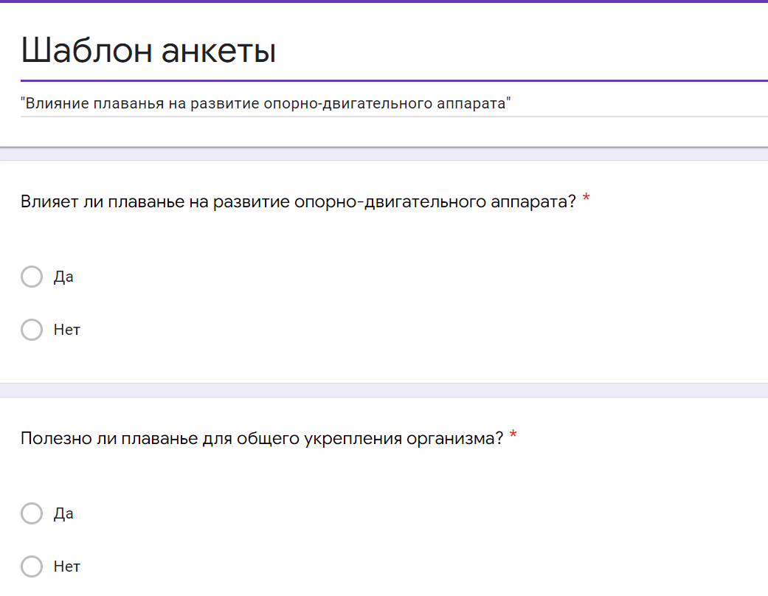
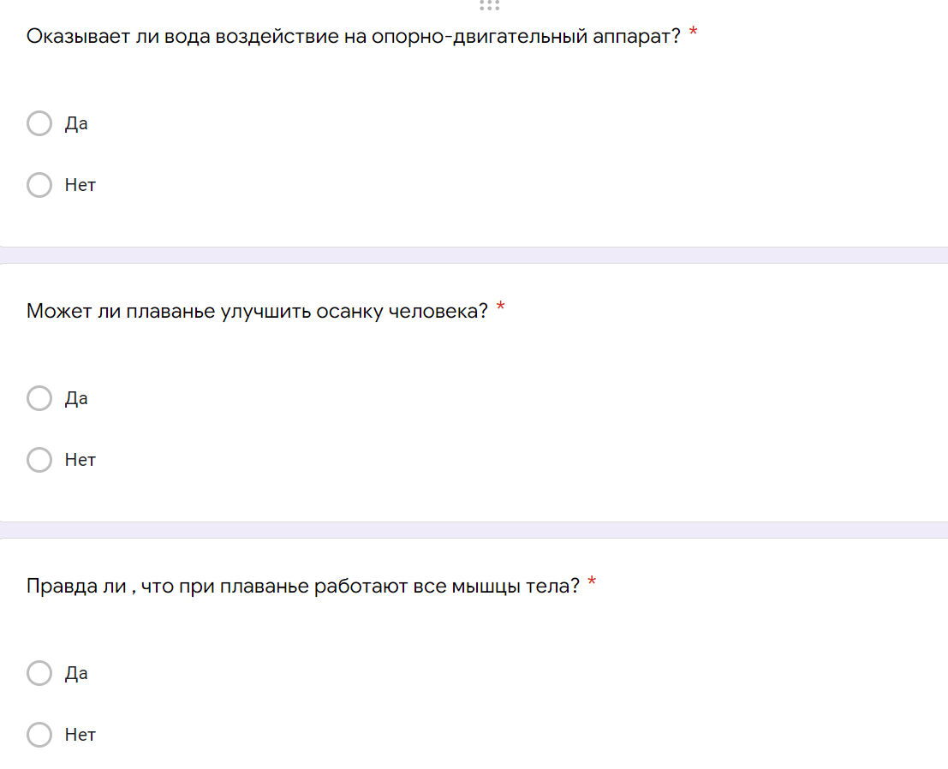
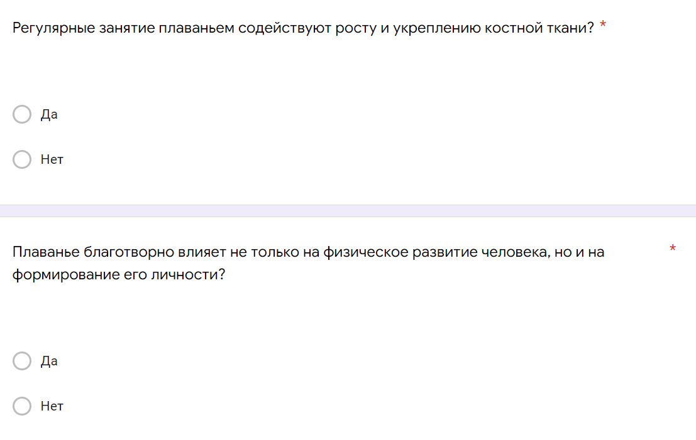
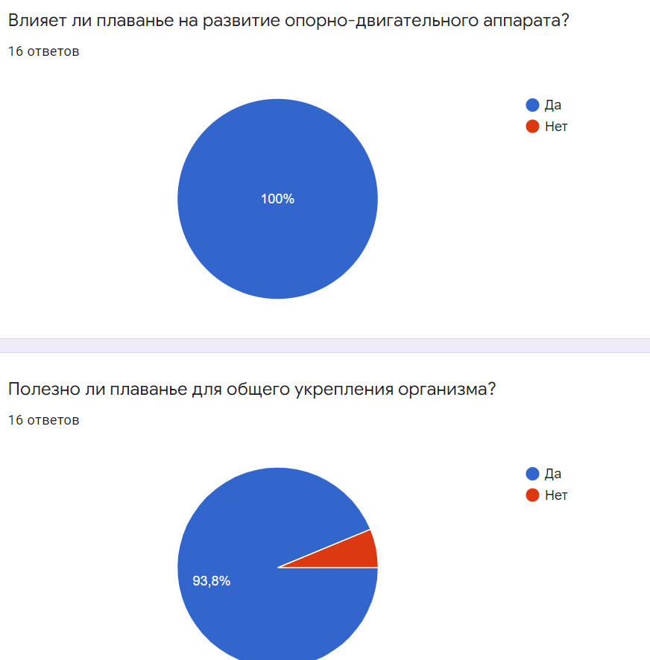
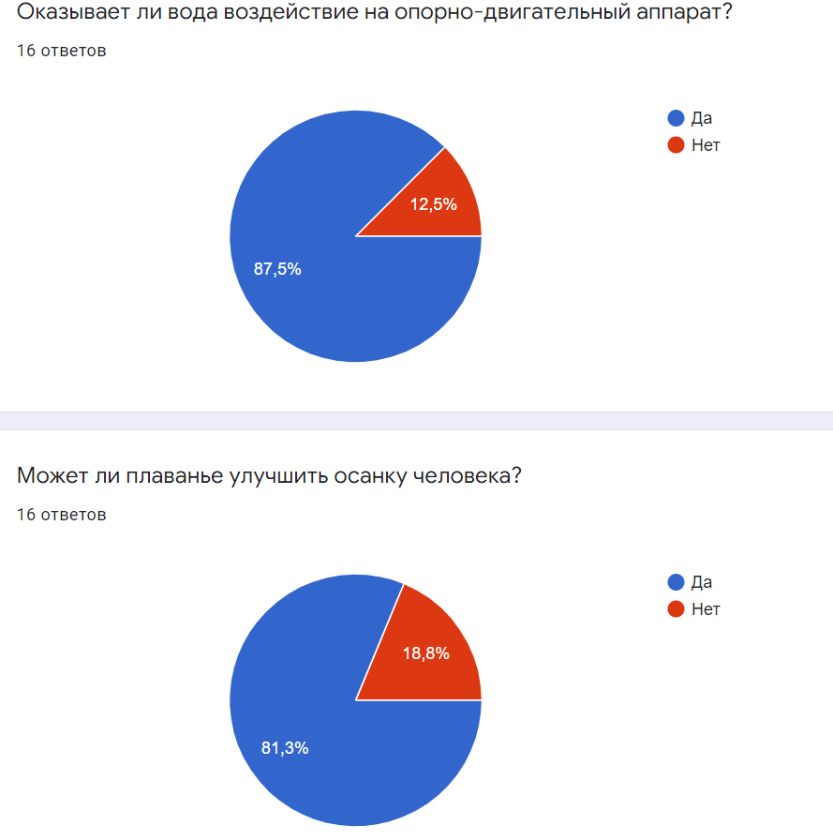
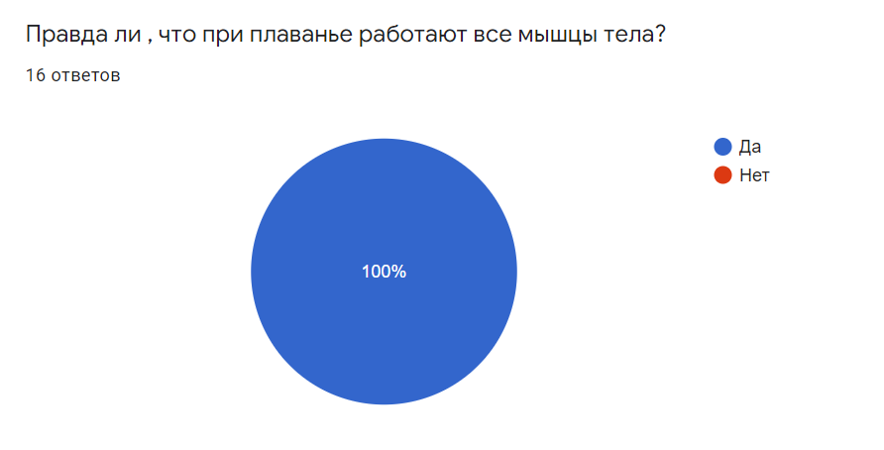
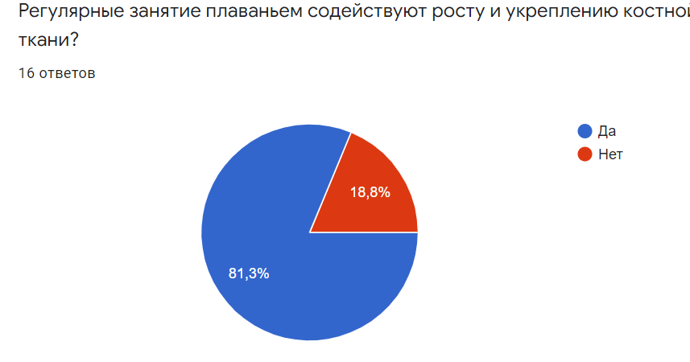
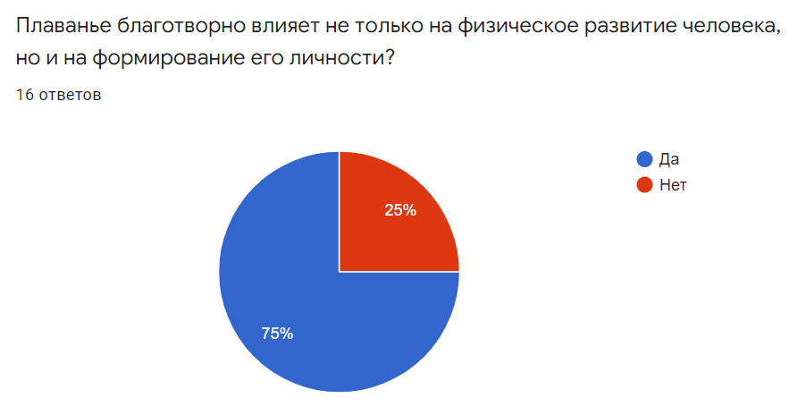

Приложение Б
Анализ урока
Состав учебных заданий и нагрузочные параметры урока по физической культуре
Место проведения урока (Образовательное учреждение) ______________________
Дата и время проведения урока _____________________________
Ф.И.О. проводящего урок ____________________________________
Данные о занимающихся (Класс __________ мальчиков ________ девочек ________)
Тема урока ______________________________________________________________
Задачи урока
1. Развивающая:
3.Воспитательная:
Используемый инвентарь __________________________________________________
Ф.И.О. студента, наблюдающего урок ______________
Группа _________

ПРОТОКОЛ НАБЛЮДЕНИЯ
 | Состав учебных заданий (средства) | Объем  (время воздействия) | Интенсивность (темп, напряженность) | Интенсивность в %
 | Подготовительная часть
1 | Построение, сообщение задач урока
2 | Разминка
3 | Упражнения на дыхания
4 | Выдохи в воду
Количество учебных заданий |  | Сумма (мин) | Преимущественная интенсивность упражнений
 | Основная часть
5 | Плаванье «Брас»
6 | Плаванье «Дельфин»
7 | Плаванье на спине
8 | Плаванье «Кроль»
9 | Упражнение на дыхание.
Количество учебных заданий |  | Сумма (мин) | Преимущественная интенсивность упражнений
 | Заключительная часть
10 | Подведение итогов занятия
11 | Выход из воды
12 | Построение
Количество учебных заданий |  | Сумма (мин) | Преимущественная интенсивность упражнений
Количество учебных заданий |  | Сумма (мин) | Преимущественная интенсивность упражнений

Приложение В
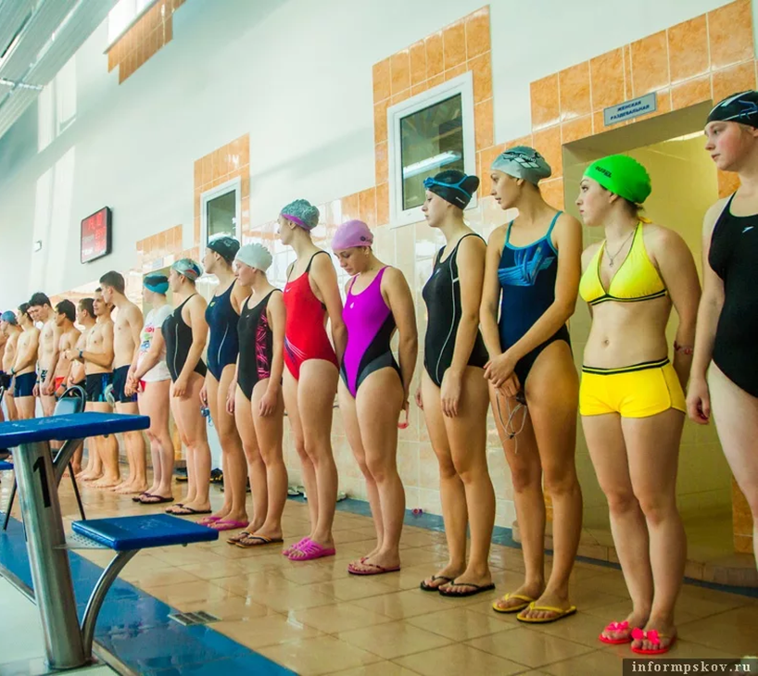
Рисунок 1.В подготовительной части урока учитель строит группу и проводит разминку на суше.
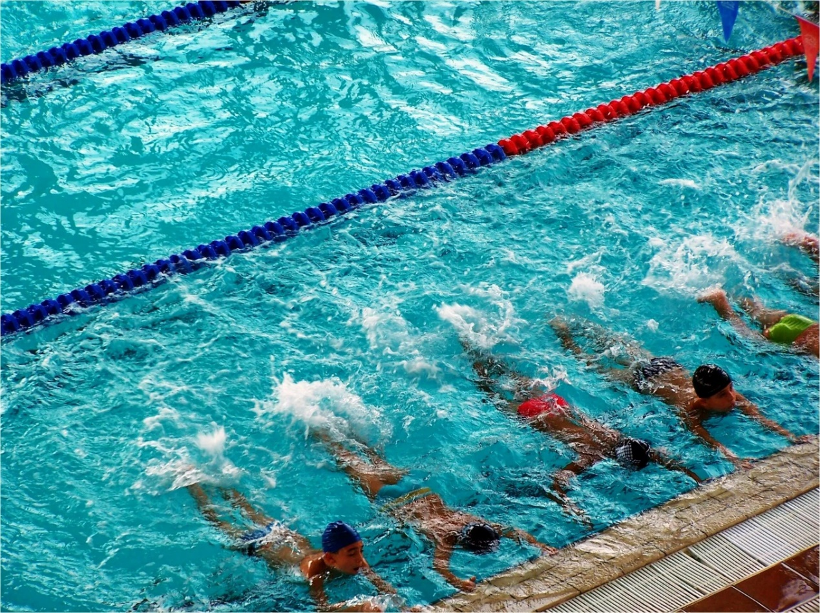
Рисунок 2.Затем разминка в воде
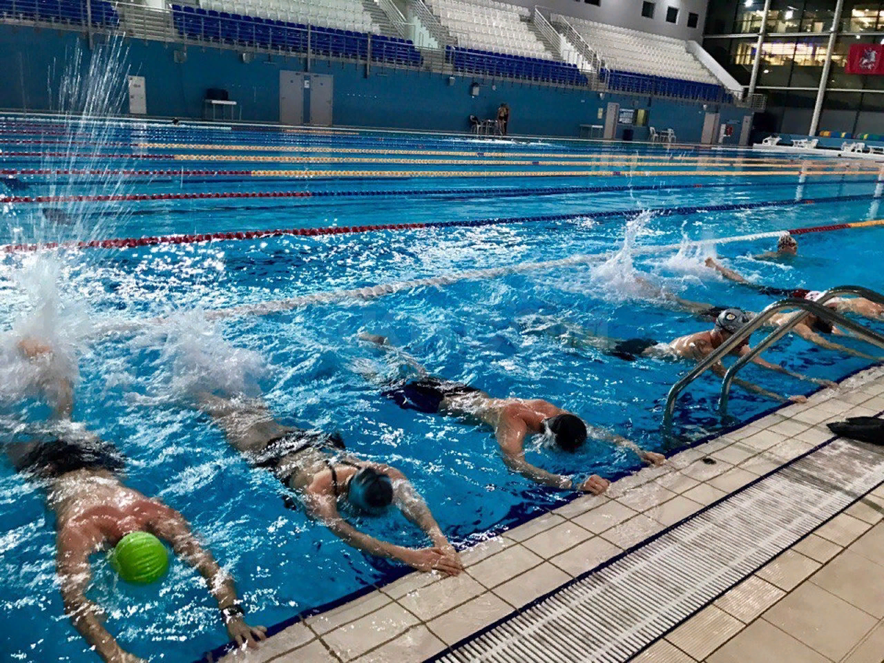
Рисунок 3.В основной части урока интенсивные плавательные упражнения.
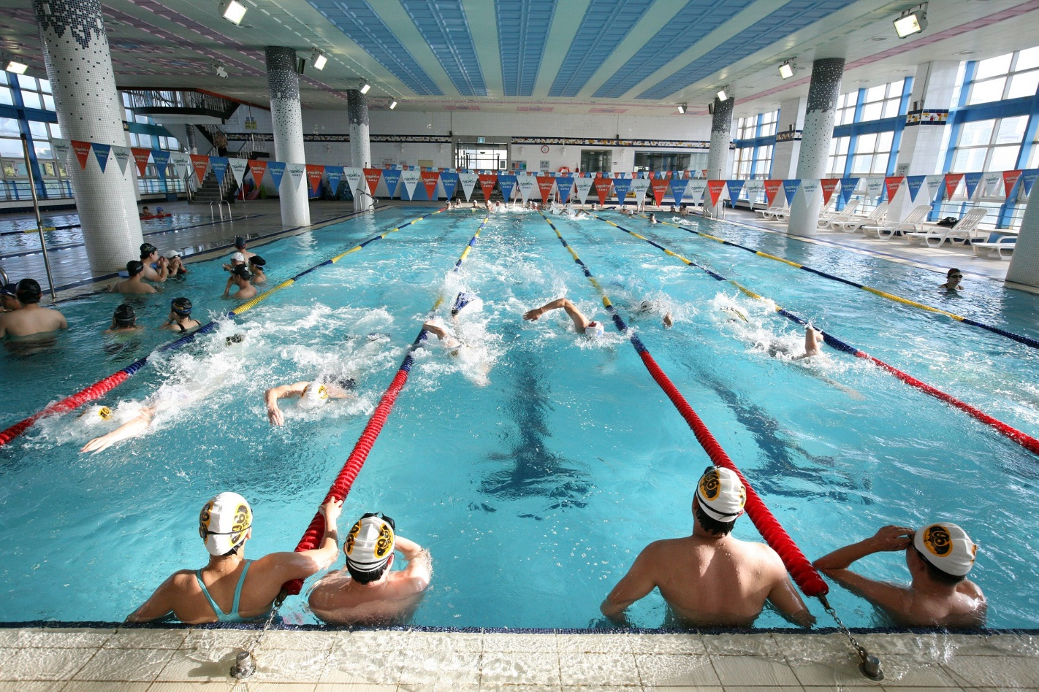
Рисунок 4.Плавательные упражнения
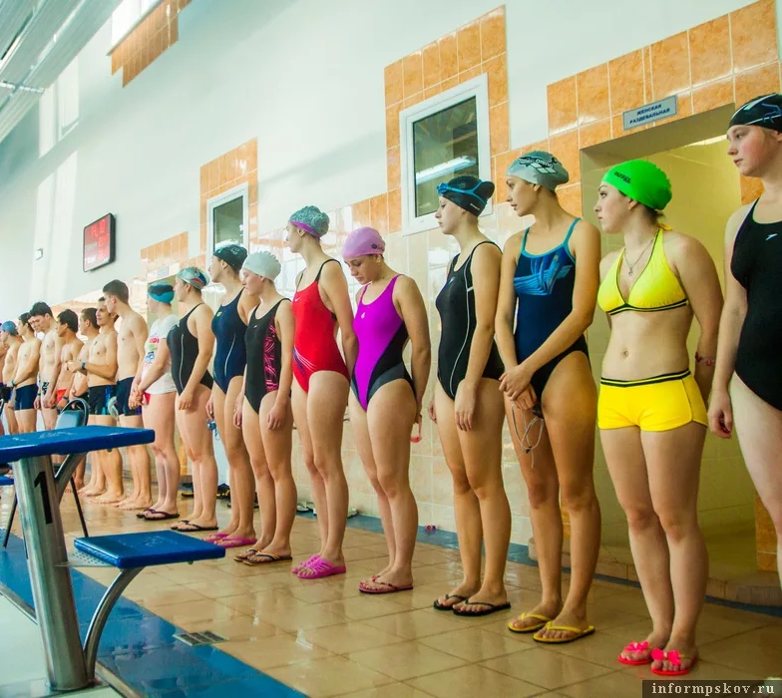
Рисунок 5.Заключительная часть урока. Построение

